1. PEMROGRAMAN
   1. Pengertian Bahasa Pemrograman

Bahasa pemrograman atau biasa disebut bahasa komputer, bahasa pemrograman merupakan suatu instruksi yang digunakan untuk memerintah komputer agar dapat mengeksekusi suatu fungsi tertentu. Komputer tidak mengerti bahasa manusia, komputer hanya mengerti bahasa mesin, yaitu bilangan biner satu dan nol. Bahasa mesin hampir tidak mungkin ditulis ataupun dibaca oleh manusia, manusia memerlukan bahasa pemrograman agar dapat berkomunikasi dengan bahasa mesin. Bahasa pemrograman akan menerjemahkan sintak-sintak yang telah ditulis ke bahasa yang akan dimengerti oleh mesin. Bahasa pemrograman memiliki beberapat tingkatan, yaitu :

1. *Low Level Language* (Bahasa Tingkat Rendah)

Bahasa yang mendekati bahasa mesin adalah bahasa assembly. Bahasa ini masih sulit untuk dimengerti oleh manusia.

1. *High Level Langue* (Bahasa Tingkat Tinggi)

Bahasa tingkat tinggi adalah bahasa yang paling mendekati dengan bahasa manusia, dan mudah dimengerti oleh manusia.

1. *Middle Level Language* (Bahasa Tingkat Menengah)

Bahasa tingkat menegah ini merupakan perpaduan dari bahasa tingkat rendah dan bahasa tingkat tinggi.

Terdapat beberapa bahasa pemrograman yang digunakan dalam pembuatan aplikasi, yaitu :

2. 1. 1. Hypertext Preprocessor (PHP)

*Hypertext* *Preprocessor* atau biasa disebut dengan PHP adalah bahasa pemrograman *server* *side* yang sangat cocok untuk membangun sebuah *web* yang kompleks serta bahasa PHP ini didesain khusus untuk membangun sebuah *web*. Cepat, fleksibel, dan pragmatis, PHP juga mempunyai dokumentasi yang baik, bisa kamu check di <https://www.php.net>**.** Untuk menggunakan bahasa pemrograman PHP, kita diharuskan untuk menjalankan *Web Server* terlebih dahulu *.* PHP sangat cocok untuk seorang pemula yang baru terjun kedunia pemrograman, berikut keunggulan php daripadi bahasa pemrograman yang lain, yaitu :

1. Mudah dipelajari

PHP relatif mudah dipelajari daripada bahasa pemrograman yang lain seperti java, C/C++ dan sebagainya. Karena itu, PHP sangat cocok untuk seorang pemula.

1. Komunitas

Di Indonesia, PHP memiliki komunitas yang besar, bahkan framework php seperti codeigniter dan laravel memiliki komunitas masing-masing. Terutama di facebook, terdapat banyak komunitas php seperti PHP Indonesia, PHP MYSQL Indonesia, PHP Indonesia Market Place, Forum Programmer Java, C++, dan PHP Indonesia. Apabila sedang mengalami permasalahan mengenai bahasa pemrograman PHP, kamu dianjurkan untuk masuk komunitas-komunitas tersebut agar dapat bertanya atau berdiskusi untuk mendapatkan solusi atas permasalahan kita.

1. Open Source

PHP adalah bahasa pemrograman yang bersifat *open source* atau bisa dibilang gratis.

1. Dokumentasi yang lengkap

Memiliki dokumentasi yang lengkap dan dapat diakses secara online maupun offline yang dapat di download di web resmi php yaitu [https://www.php.net**/**download-docs.php](https://www.php.net/download-docs.php).

* + 1. Javascript

Javascript adalah bahasa tingkat tinggi, *untyped/dynamically typed* (dapat diketik secara dinamis) dan *proses* secara *interpreted* (kode dijalankan dari atas ke bawah dengan cepat). Pada awalnya *javascipt* adalah bahasa pemrograman yang dirancang untuk berjalan di atas *browser* seperti *Chrome, mozila firefox, internet explorer* dan *safari.* Hampir semua *browser* yang menggunakan javascript. Seiring perkembangan zaman, javascript tidak hanya berjalan diatas browser saja, tetapi juga dapat digunakan pada *server* *side*, membuat *game*, IOT, dan *mobile* *app* dan lain sebagainya. Berikut keunggulan Javascript daripada bahasa pemrograman lain :

1. *Open* Source

User tidak perlu mengerluarkan uang jika ingin menggunakan javascript maupun membeli software, lisensi atau sireal number dan lain sebagainya.

1. Tidak Perlu Instalasi

Tiap *browser* memiliki javascript didalamnya atau biasa disebut dengan *engine* atau *interpreter* javascript. Jadi artinya selama kita memiliki web browser, kita dapat menjalankan javascript. Javascript bekerja tanpa web server tidak seperti PHP.

1. Komunitas yang besar

Javascript memilik komunitas yang besar. Javascript merupakan bahasa pemrograman yang cukup popular di Indonesia maupun di Dunia.

* + 1. Cascading Style Sheets (CSS)

CSS adalah bahasa pemrograman yang berguna untuk memperindah atau mempercantik sebuah halaman HTML agar lebih menarik. Setiap tag pada HTML berada di dalam sebuah kotak. Properti display pada CSS mengatur perilaku kotak tersebut. Developer dapat mengubah perilaku kotak tersebut dengan CSS sesuai dengan ketentuan masing-masing. Sebagai perumpamanan, anggap HTML itu adalah sebuah bangunan, tentunya sebuah bangunan tidak akan menarik apabila tidak adanya warnat cat, interior bangunan, dan lain sebagainya. CSS berguna untuk membuat bangunan tersebut menjadi lebih indah dan juga menarik, dengan menambahkan cat, bentuk bangunan, perabaton, dan masih banyak lagi. Apabila kamu ingin menjadi *Front End Developer*, CSS adalah salah satu bahasa pemrograman yang wajib kamu pelajari. Tanpa adanya CSS *user interface* *web* akan membosankan dan tidak terlihat menarik. Display pada CSS terbagi menjadi beberapa, diantaranya :

1. Inline

Elemen HTML secara default tidak menambahkan baris baru ketika dibuat. Lebar tinggi dan elemennya sebesar konten yang ada di dalamnya dan tidak dapat diatur.Margin dan paddgin hanya mempengaruhi secara horizontal. Tag HTML yang mempunyai display defaultnya inline, b, strong, span, label, dan lain sebagainya.

1. Inline-block

Tidak ada elemen yang secara defaultnya memiliki properti ini, properti ini diubah secara manual. Perilaku saam seperti inline, yang membedakan adalah inline-block dapat diatur tinggi dan lebarnya.

1. Block

Block HTML yang secara default menambahan baris baru. Apabila lebarnya tidak diatur, secara default akan mengikuti lebar browser/parent. Didalam Block, kita dapat menyisipkan tag dengan elemen display yang lain (inline, block, inline-block). Tag HTML yang mempunyai nilai default block, h1-h6, p, ol , ul, li, div dan lain sebagainya.

1. None

Sebuah properti yang dapat menghilangkan sebuah display. Apabila display none, maka tidak akan ditampilkan.

* 1. Framework

*Framework* adalah kerangka kerja sebuah bahasa pemrograman yang berguna untuk mempermudah dan mempercepat *developer* dalam membuat sebuah aplikasi. *Framework* biasanya berisi sintak-sintak bahasa pemrograman, agar developer dapat menggunakannya secara langsung tanpa membuat dari awal. Biasanya bahasa pemrograman memiliki frameworknya masing-masing, seperti PHP(Codeigniter, Laravel, dan Symfon), Javascript(React Js, Angular, dan Vue Js), Python(Django, Flask dan Web2py) serta masih banyak bahasa pemrograman yang lainnya dengan frameworknya masing-masing. Beberapa framework yang digunakan antara lain :

* + 1. Codeigniter

Codeigniter adalah *framework* bahasa pemrograman PHP yang *powerful* dengan ukuran yang sangat kecil. Dibangun untuk *developer* yang memerlukan alat simpel dan elegan untuk membangun aplikasi *web* dengan fitur yang kompleks. Codeigniter memiliki dokumentasi yang sangat baik, dokumentasi tersebut bisa diakses secara *online* maupun *offline*. Codeigniter memiliki performa yang sangat bagus serta keamanan yang cukup kuat dan hampir tidak ada konfigurasi yang diperlukan. Untuk menggunakan Codeigniter minimal diperlukan PHP versi 5.6, direkomendasikan versi php yang terbaru. Codeigniter menerapkan konsep MVC yaitu *model*(data), *view*(tampilan), dan *controller*(proses).

MVC terbagi menjadi 3 bagian utama, yaitu :

1. *Model*

*Model* berisikan kode aplikasi yang berhubungan dengan data dan logika program yang dibangun.

1. *View*

*View* merupakan sebuah kode yang akan dieksekusi menjadi sebuah *interfaces* dan ditampilkan ke pengguna. Biasanya view berisi html, javascript dan css.

1. *Controller*

*Controller* merupakan blok kode yang menghubungkan *model* dan *view*. Controller bisa dianggap sebagai perantara agar model dan view dapat berkomunikasi.

MVC sangat berguna untuk dipelajari, karena organisasi dan struktur kode yang baik dalam penyimpanan file, folder, dan lain sebagainya. Berguna untuk memisahkan data, logika, dan tampilan. Memudahkan developer untuk proses maintance serta sudah mengimplementasikan konsep OOP(*Object Orientation Programming*). MVC banyak digunakan oleh framewok, seperti Codeigniter, Laravel, Yii, Sping MVC, Django, dll.

* + - 1. Menggunakan Codeigniter

Pada kali ini kita akan menjelaskan tentang bagaimana mendownload file codeigniter versi 3.11. Mengapa menggunakan versi 3.1.11? Karena versi ini merupakan versi yang sudah stabil, artinya sudah diuji coba oleh developer seperti tingkat keamanan, bug, library dan lain sebagainya. Berikut beberapa langkah untuk mendapatkan codeigniter :

1. Kunjungi halaman web resmi codeigniter <https://codeigniter.com/>.

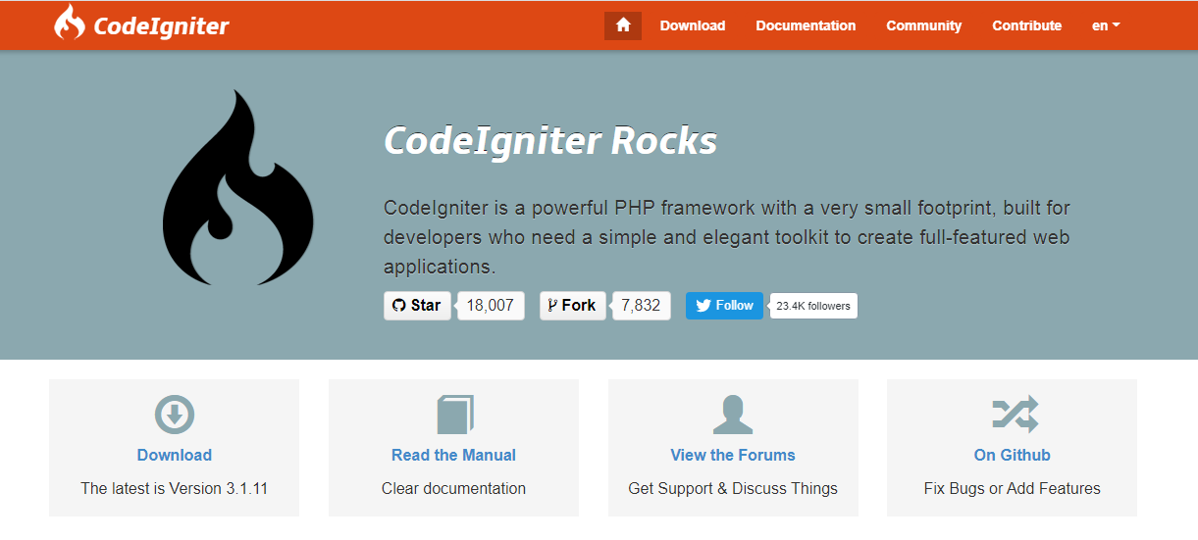

Gambar 1.1

1. Untuk mendownload versi 3.1.11 yang stabil, cukup tekan download yang ada di bawah simbol download.
2. Maka browser akan langsung mendownload codeigniter berupa zip.
3. Ekstrak zip tersebut, lalu simpan folder codeigniter pada htdocs.
4. Untuk dokumentasi codeigniter anda bisa membuka langsung pada web resmi codeigniter secara online dengan mengunjungi situs <https://codeigniter.com/user_guide/changelog.html> atau membuka file pada folder user guide pada folder yang telah didownload tadi.
   * 1. Bootstrap

Bootstrap adalah sebuah framework CSS yang open source untuk mengembangkan dengan HTML, CSS, dan JS. Bootstrap dapat diakses langsung secara *online* maupun *offline*. Bootstrap juga menyediakan *template* yang dapat dipakai langsung oleh *developer*. Selain itu banyak *template* yang dibangun menggunakan bootstrap. Keunggulan memakai framework bootstrap, yaitu :

1. Hemat banyak waktu

Tentunya akan sangat menyita waktu apabila kita membangun sebuah web dengan sebuah CSS dari awal tanpa menggunakan sebuah framework. Maka dari itu, bootstrap menyediakan berbagai komponen agar developer dapat menggunakan.

1. Responsif

Bootsrap sudah menyediakan fitur responsif sehingga memudahkan user untuk melihat lebih baik pada perangkat dan resolusi yang berbeda.

1. *Open* *Source*

Anda tidak perlu mengeluarkan uang untuk memakai framework bootstrap. Cukup download soure *code* *bootstrap* atau bisa dengan memasukkan code bootstrap online yang telah disediakan.

1. Dokumentasi yang lengkap

Untuk memanjakan *user* telah disediakan dokumentasi yang lengkap. Untuk memasukkan elemen bootstrap, *developer* hanya perlu *copy* *paste* *source* *code* yang ada di dokumentasi bootstrap ke halaman HTML, dan bisa diatur sesuai dengan keperluan masing-masing. Bootstrap juga memakai *library* javascript yaitu jquery*.*

Untuk menggunakan framework bootstrap terdapat dua cara, yaitu online dan offline.

* + 1. Menggunakan Bootstrap Online

Untuk menggunakan bootstrap online diperlukan koneksi internet, apabila saat meload halaman bootstrap tidak bekerja, itu artinya anda tidak terkoneksi internet saat itu juga. Dengan bootstrap online, anda tidak perlu untuk mengatur penyimpanan folder lagi. Anda hanya perlu untuk menyisipkan kode program yang disiapkan olehbootstrap ke file yang anda perlukan.

1. Kunjungi web resmi bootstrap <https://getbootstrap.com/>.

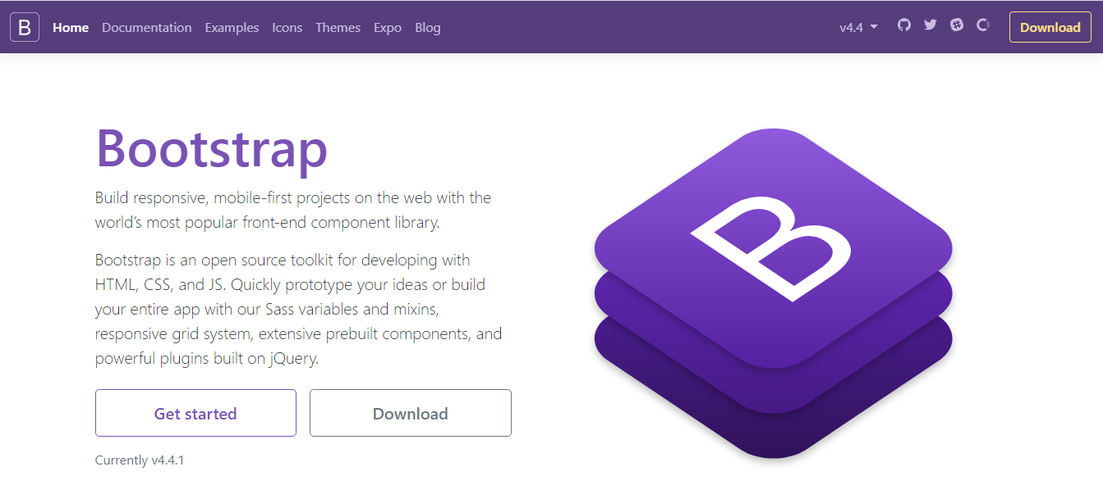

Gambar 1.2 Home Bootstrap

1. Lalu tekan tombol Get started, maka anda akan diarahkan pada halaman berikut, [https://getbootstrap.com/docs/4.4/getting-  
   started/introduction/](https://getbootstrap.com/docs/4.4/getting-started/introduction/).

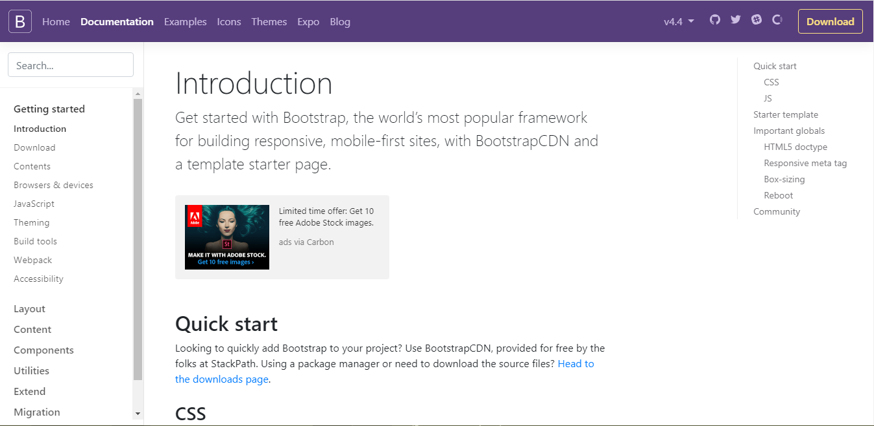

Gambar 1.3 Halaman Bootstrap

1. Tekan *copy* pada menu CSS lalu *paste* kan diantara tag head pada file HTML yang diperlukan. Ingat untuk memakai bootstrap online, diperlukan koneksi internet.

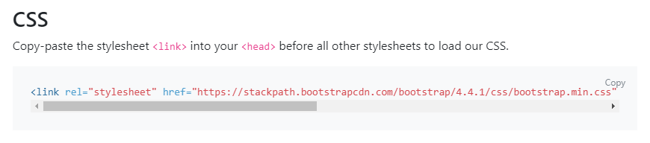

Gambar 1.4 link CSS

1. Copy dan paste kode program berikut untuk menggunakan javascript bootstrap. Terdapat tiga buah javscript copy kan kode program berikut sebelum tag penutup body pada file HTML.

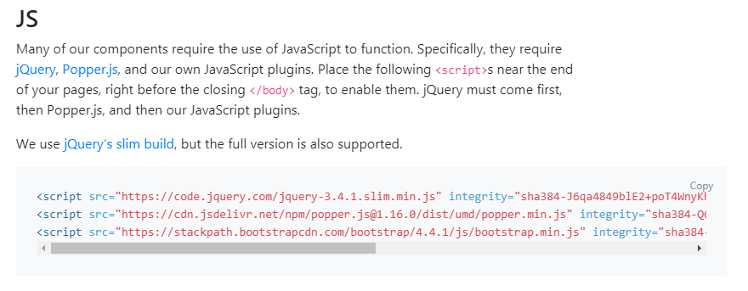

Gambar 1.5 Link Javascript

* + 1. Menggunakan Bootstrap Offline

Tidak seperti bootsrap online yang langsung copy paste, untuk menggunakan bootstrap offline diperlukan beberapa pengaturan pada folder agar struktur folder lebih baik dan lebih teratur.

1. Tekan tombol download lihat pada gambar 1.2
2. Lalu akan diarahkan pada halaman berikut  
    <https://getbootstrap.com/docs/4.4/getting-started/download/>.
3. Tekan tombol download pada menu compiled CSS dan JS.

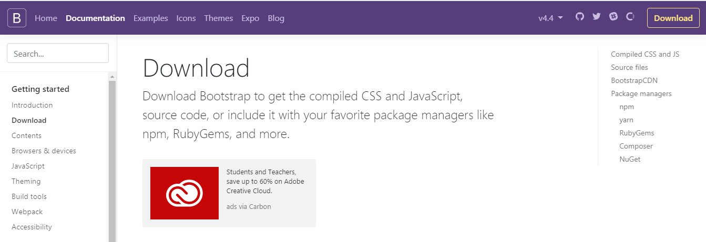

Gambar 1.6 Download bootstrap

1. Buat folder assets pada folder codeigniter, lalu copykan seluruh folder atau file yang ada di bootstrap ke folder assets.
2. Sisipkan file CSS ke dalam file HTML dengan cara membuat elemen <link>, lalu buat atribut src yang mengarah pada css bootstrap.
3. Sisipkan file JS ke dalam file HTML anda, buat elemen <script> sebelum akhir body, lalu buat atribut src yang mengarahkan pada JS bootstrap.
   1. Library

Dalam pemrograman *library* adalah sekumpulan kode yang kompleks yang ditulis dengan bahasa pemrograman. Untuk menggunakan sebuah library, kamu harus memanggilnya terlebih dahulu agar dapat memakai fungsi-fungsi yang ada di dalamnya. Seperti halnya *Framework*, setiap bahasa pemrograman mempunyai *library* nya masing-masing. Berikut adalah beberapa *library* yang akan digunakan, yaitu :

* + 1. Library PHP

PHP memiliki banyak library, seperti Guzzle yang berguna untuk melakukan HTTP request, Dompdf untuk membuat sebuah pdf, Ham meningkatkan kecepatan, Assetic framework manajemen asset, dan masih banyak lagi, berikut adalah beberapa library PHP :

* + - 1. Dompdf

PDF merupakan format berkas yang digunakan untuk membuat sebuah laporan maupun pertukaran data secara digital. Dompdf merupakan sebuah *library* yang berfungsi untuk mengubah atau mengkonversi tag *HTML* menjadi sebuah *PDF*. Dompdf juga dapat disisipkan sintak CSS agar lebih menarik, tetapi tidak semua sintak CSS dapat digunakan di Dompdf. Github dari dompdf bisa di cek di <https://github.com/dompdf/dompdf>.

* + - * 1. Menggunakan DomPdf

Untuk menggunakan library dompdf cukup untuk mudah, terdapat beberapa cara menggunakan library ini.

Install dengan composer :

1. Buka cmd, pastikan sudah terinstal composer pada device atau pc yang digunakan.
2. Ketikkan composer require dompdf/dompdf pada cmd di folder codeigniter yang diperlukan, lalu tekan enter.
3. Secaraa otomatis folder dompdf akan terdownload pada folder yang dituju.
4. Pastikan untuk menyisipkan dompdf dengan mengetikkan **require 'vendor/autoload.php'**

Download dan install dompdf :

1. Anda dapat mendownload dompdf pada link resminya di <https://github.com/dompdf/dompdf/releases>, dengan cara menklik tombol clone or download, secara otomatis github akan mendownload file berformat .zip.

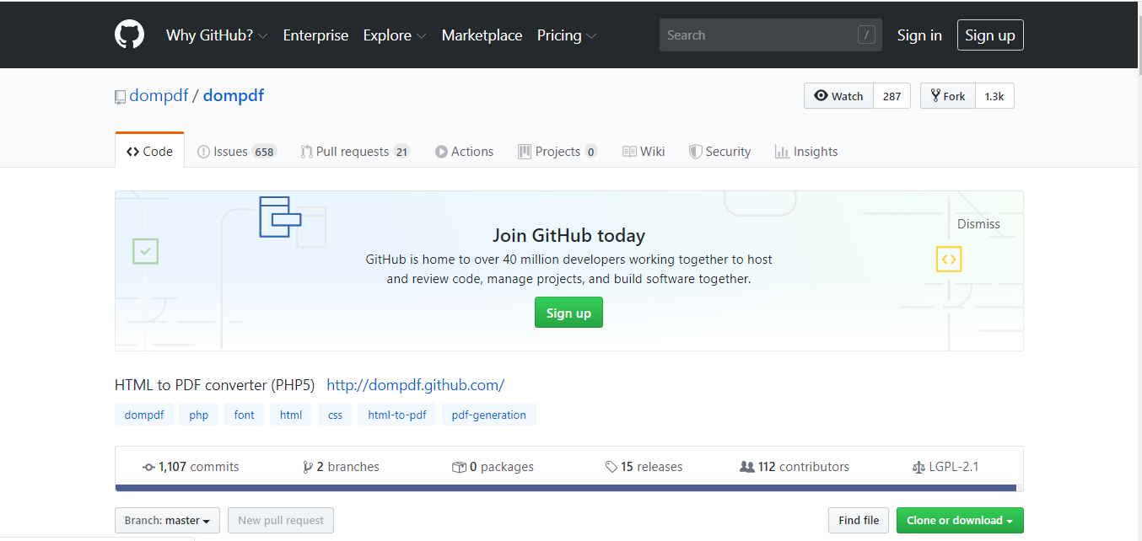

Gambar 1.7 Github DomPdf

1. Anda juga dapat mendownload dompdf link web berikut <https://eclecticgeek.com/dompdf>, dengan cara menekan salah satu file yang ada download, saya sarankan untuk download yang file yang memiliki format .zip

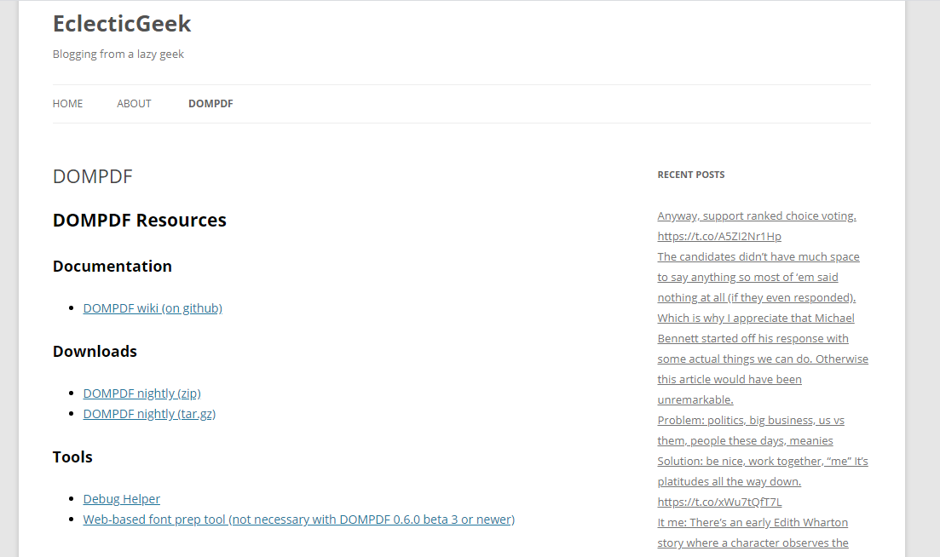

Gambar 1.8 Web DomPdf

1. Menggunakan package yang sudah rilis untuk meload function yang ada di dompdf, seperti library, dan helpers dengan cara copy paste kode program **require_once 'dompdf/autoload.inc.php';**  pada file codeigniter.
2. Pada github dompdf juga terdapat cara untuk install dompdf beserta dokumentasinya secara lengkap.
   * + 1. Guzzle

Guzzle adalah HTTP client PHP yang memudahkan untuk mengirim HTTP request dan integrasi yang mudah dengan *web* servis.

1. Interface yang simpel untuk membangun string *query*, POST *request*, upload file besar, menggunakan cookies HTTP, mengupload data json, dan lain-lain.
2. Bisa mengirim *synchronus* dan *asynchronus* *request* menggunakan interface yang sama.
3. Menggunakan *interfaces* PSR-7 untuk *request*, *response*, dan *stream*. Yang artinya memperbolehkan kamu memanfaatkan *library* PSR-7 yang cocok dengan Guzzle.
4. Memperbolehkan kamu untuk menulis *environtment* dan kode *transport* agnostik, dependesi yang mudah di cURL, PHP *stream*, socket, atau perulangan event non bloking.
5. Sistem menengah yang dapat menambahkan dan membentuk perilaku *client.*
   * 1. Library Javascript

Seperti halnya PHP, javascript juga memiliki banyak library, berikut library javascript :

* + - 1. Jquery

Jquery adalah sebuah *library* javscript cepat, kecil, dan kaya akan fitur. Membuat dokumen HTML seperti *traversal*(mencari tag HTML) dan memanipulasinya, *event* *handling*(ketika sebuah kejadian terjadi), *animation*(animasi), dan menggunakan ajax dengan lebih simpel dengan menggunakan API yang berfungsi dibanyak *browser*. Jquery dapat memudahkan developer untuk menggunakan dan menerapkan javascript. Jquery memiliki beberapa keunggulan, antara lain :

1. Memiliki *size* yang ringan

Jquery hanya memiliki ukuran 30kB yang *minified* dan gzipped dan dapat dimasukkan sebagai modul AMD.

1. Sesuai dengan CSS3

Mendukung penyeleksian CSS3 untuk menemukan elemen dan juga dapat memanipulasi atribut *style*.

1. Lintas *Browser*

Dapat dipakai dibanya *browser* seperti *chrome, edge, firefox, IE, Safari,* iOS, dan sebagainya.

Download Jquery :

1. Kunjungi website jquery resmi lalu tekan menu download maka akan diarahkan pada link berikut <https://jquery.com/download/>, kita akan mendowload file jquery yang terbaru yaitu 3.4.1.

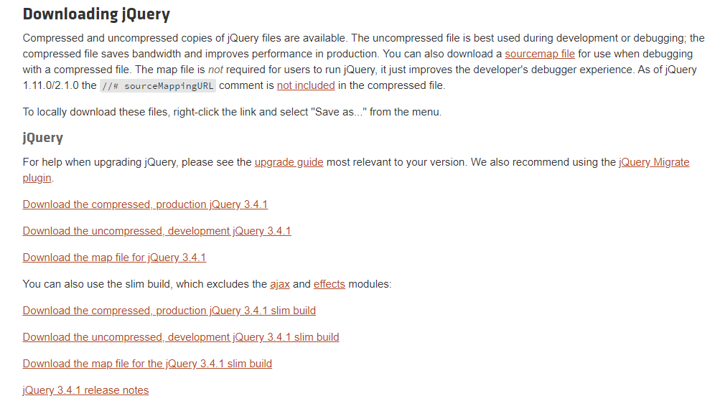

Gambar 1.9 Web Jquery

1. Kita diberikan pilihan file mana saja yang mau didownload, saya sarankan untuk menekan yang sudah dicompressed, klik link tersebut lalu save as.
   1. Web Browser

*Web* *Browser* terbagi menjadi dua kata, yaitu : *Web* yang merupakan sebuah halaman atau situs yang ada di sebuah *browser*. Sedangkan *Browser* adalah sebuah alat yang dapat menjelajahi internet. Jadi bisa disimpulkan bahwa, *Web* *Browser* adalah Perangkat lunak yang dapat menjelajahi situs-situs yang ada di jaringan internet. Beberapa *Web* *Browser* yang populer :

* + 1. Chrome

Sebuah *software* yang digunakan untuk menjelajahi dunia maya. Google Chrome dirancang oleh Google. Google Chrome merupakan Google Chrome mendukung bahasa pemrograman javascript, HTML, dan CSS. Google Chrome merupakan web browser yang cukup populer dan memiliki keunggulan antara lain :

1. Ekstensi yang beragam dan menarik.
2. Secara otomatis melindungi User dari *web* berbahaya dan *phising*.
3. Memiliki fitur yang menarik dan banyak.
4. Dapat digunakan disemua sistem operasi dan perangkat, maupun itu laptop, komputer maupun ponsel.
5. *User* dapat mengubah tema untuk membuat tampilan browser semakin menarik.
6. Dan masih banyak lagi fitur-fitur dan keunggulan yang dimiliki oleh google chrome.
   * 1. Mozila Firefox
     2. Opera Mini
   1. Web Server
      1. XAMPP
      2. Laragon
      3. WAMP
      4. MAMP
   2. Text Editor
      1. Visual Studio Code
         1. Eksetensi
      2. Sublime
      3. Notepad++
   3. Database

Query

Primary Key

Foreign Key

Auto Increment

Views

* + 1. MariaDB